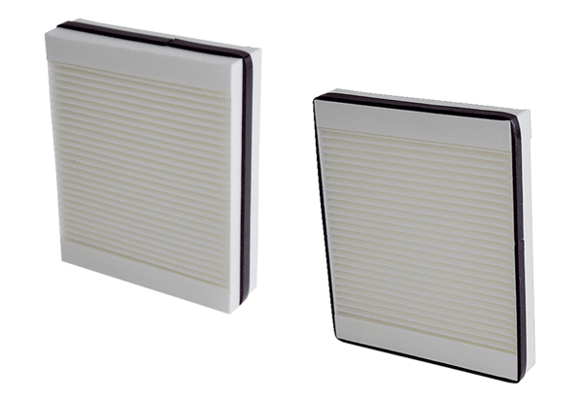Náhradní filtr WSFM 120Obsah dodávky: 1 sada (2 kusy)Sortiment: K
Typové číslo: 0092.0589Výrobce: MAICO

